Programación Avanzada en Python
Caso Práctico 1. Tema 5-Persistencia de datos.
Autor: Antonio Villena Martín
Alumno:

Del 13 de septiembre al 25 de octubre de 2021

Contenido
1. Consideraciones previas 3
2. Introducción 3
3. Ejercicios 4
3.1. Creación de la BD y carga de datos 4
3.2. Comunidades con menor tamaño medio del hogar en julio de 2025 5
3.3. ¿Cuál tiene el mayor tamaño medio del hogar en julio de 2025? 5
3.4. Comparar la media nacional de julio de 2025 respecto de julio de 2021. 6

Consideraciones previas
En este caso práctico el alumno se va a familiarizar con el uso de datos provenientes de un fichero en formato JSON y su carga a una base de datos en MongoDB.
El Equipo Docente recomienda el uso del IDE PyCharm.
La práctica está enfocada en la extracción de información y la consulta posterior. Todo ello a través de Python y la librería pymongo.

Introducción
En primer lugar, hay que descargarse el fichero Tamaño medio del hogar.json disponible en la plataforma. Este fichero se ha descargado de la web del INE.
INEbase / Demografía y población /Cifras de población y Censos demográficos /Estadística continua de población / Resultados
El fichero contiene registros de los trimestres de los últimos cinco años con el valor medio de cada hogar desglosado por comunidad autónoma.
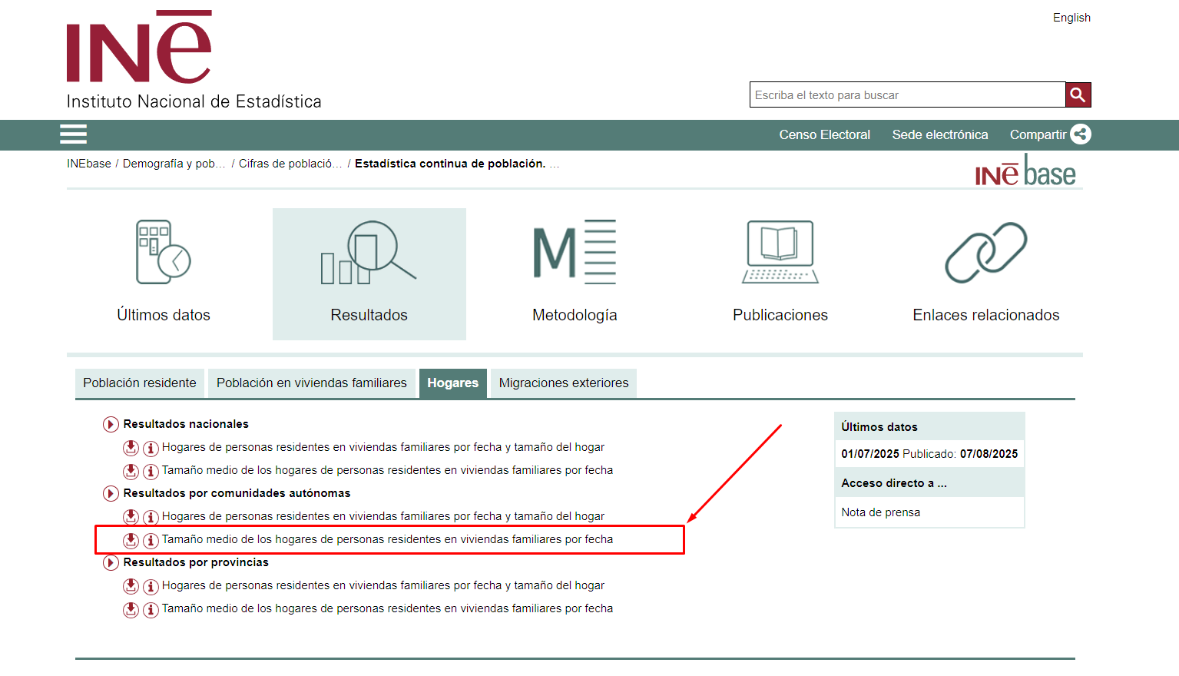
El caso práctico consistirá en la extracción de información sobre el fichero de los datos cargados del fichero anteriormente comentado.

Ejercicios

Creación de la BD y carga de datos
El primer paso consistirá en la creación de una BD en MongoDB a través de la librería pymongo y la carga de los datos contenidos en el fichero Tamaño medio del hogar.json. Se pide captura de pantalla que muestre los datos cargados en MongoDB Compass.
# Ejercicio 1. Creación y carga de datos en MongoDB

import json
from pymongo import MongoClient
……………………

[PEGAR AQUI EL CÓDIGO]

Captura pantalla con los resultados (si procede):

Comunidades con menor tamaño medio del hogar en julio de 2025
Mostrar las cinco comunidades autónomas con menor tamaño medio del hogar en julio de 2025.
# Ejercicio 2. comunidades con menor tamaño medio del hogar

# Importamos la librería para conectar con MongoDB
from pymongo import MongoClient

[PEGAR AQUI EL CÓDIGO]

Captura pantalla con los resultados (si procede):

¿Cuál tiene el mayor tamaño medio del hogar en julio de 2025?
Identificar la comunidad con el mayor valor en julio de 2025.
# Ejercicio 3. Identificar la comunidad con el mayor valor en julio de 2025

from pymongo import MongoClient

[PEGAR AQUI EL CÓDIGO]

Captura pantalla con los resultados:

Comparar la media nacional de julio de 2025 respecto de julio de 2021.
Comparar la media nacional del tamaño medio del hogar entre julio de 2021 y julio de 2025, usando datos almacenados en MongoDB. Habrá que indicar los valores correspondientes así como la diferencia absoluta y el cambio porcentual entre ambas fechas.
# Ejercicio 4. Comparar la media nacional de julio de 2025 respecto de julio de 2021.

from pymongo import MongoClient

[PEGAR AQUI EL CÓDIGO]

Captura pantalla con los resultados:

